טבלת התפלגויות מיוחדות
 | שם | סימון | פ.הסתברות  (צפיפות) | פ. התפלגות מצטברת | תוחלת | שונות | פונקציה יוצרת מומנטים
משתנה בדיד | אחידה | X~U_{d}(a,b) | 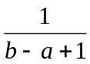 | 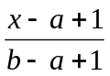 | 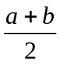 | 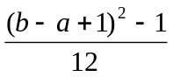 | 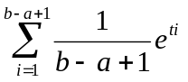
משתנה בדיד | בינומית | X~B(n,p) | 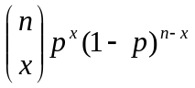 | * | np | np(1-p) | 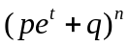
משתנה בדיד | בינומית שלילית | X~NB(k,p) | 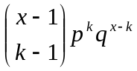 | * | k/p | 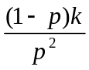 | 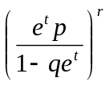
משתנה בדיד | גיאומטרית | X~G(p) | 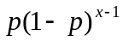 | 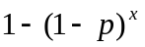 | 1/p | 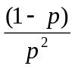 | 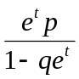
משתנה בדיד | היפר-גיאומטרית | X~HG(N,D,n) | 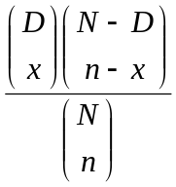 | * | 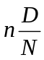 | 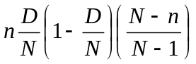 | *
משתנה בדיד | פואסונית | X~Pois(λ) | 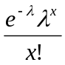 | * | λ | λ | 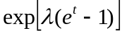
משתנה רציף | אחידה רציפה | X~U_{c}(a,b) | 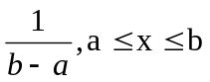 | 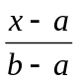 |  | 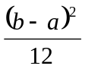 | 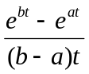
משתנה רציף | גאמא | 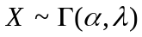 | 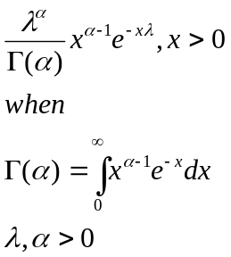 | 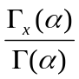  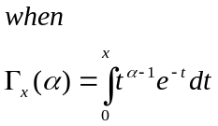 | 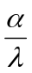 | 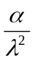 | 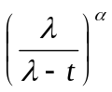
משתנה רציף | מעריכית | X~Exp(λ) | 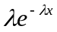 | 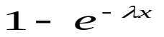 | 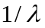 | 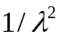 | 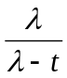
משתנה רציף | נורמלית | X~N(μ,σ²) | 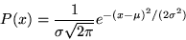 | 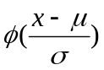 | μ | σ² | 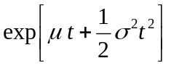

* - לפי הגדרה

סימונים:
p- הסתברות "הצלחה"
q- הסתברות "כישלון"

הגדרות מילוליות:

- אחיד בדיד – X מקבל ערכים שלמים בקטע [a,b] בהסתברות שווה (יש סה"כ b-a+1 תוצאות אפשריות ).
- אחיד רציף – X מקבל ערכים בקטע [a,b] בהסתברות שווה.
- בינומית - X סופר מספר "הצלחות" מתוך n ניסויים בלתי תלויים (אם אותה הסתברות p ל"הצלחה" בניסוי בודד)
- גאומטרית - X סופר מספר ניסיונות עד ל"הצלחה" ראשונה (כולל) בסדרת ניסויים בלתי תלויים (אם אותה הסתברות p ל"הצלחה" בניסוי בודד)
- בינומית שלילית - X סופר מספר ניסיונות עד ל"הצלחה" k-ית (כולל) בסדרת ניסויים בלתי תלויים (אם אותה הסתברות p ל"הצלחה" בניסוי בודד)
- היפר-גיאומטרית – X סופר מספר פריטים "מיוחדים" בתוך מדגם של n פריטים (ללא החזרה) שהוצאו מתוך אוכלוסיה בת N פריטים ומתוכם D מיוחדים.
- פואסון – X סופר מספר אירועים בזרם אירועים פואסוני ביחידת זמן. כאשר λ הינו קצב האירועים.
- מעריכית - X הינו זמן עד לאירוע "הבא מעכשיו" בזרם אירועים פואסוני. (שקול ל: זמן בין 2 אירועים פואסוניים סמוכים) כאשר λ הינו קצב האירועים.
- גאמא - X הינו זמן עד לאירוע "ה-α מעכשיו" בזרם אירועים פואסוני. (שקול ל: זמן בין α אירועים פואסוניים סמוכים) כאשר λ הינו קצב האירועים.
הערה: המשמעות הנ"ל כמובן נכונה רק עבור α שלם.
- נורמלית – X מתפלגת התפלגות רציפה מיוחדת בעלת צורה של פעמון (ראה פונקצית צפיפות בטבלה) עם שני פרמטרים :μ ו− σ (אחראיים על מיקום ורוחב של פעמון).

זרם אירועים פואסוני בדרך כלל אופייני בהרבה תהליכים סוציאליים וטבעיים כגון: הגעות של שיחות טלפון למרכזיה, פליטה של חלקיקים בחומרים רדיו-אקטיביים וכדומה .
התפלגות נורמלית בד"כ אופיינית למשתנים מקריים ש"נוצרים" מהרבה השפעות שונות, למשל: גובה של בן-אדם, ממוצע של ציונים של כל הסטודנטים באוניברסיטה בשנה וכדומה.

